**Pengolahan & Visualisasi Data Kegiatan MyEduSolve**

**INTRODUCTION**

Pengolahan adalah kegiatan memproses dari barang mentah menjadi barang jadi yang akan menambah nilai suatu barang. dalam studi kasus ini akan membahas mengenai pengolahan data, dimana data akan melewati tahap-tahap pembersihan, pemrosesan hingga menjadi suatu nilai atau pengetahuan. Visualisasi adalah kegiatan pembuatan gambar, diagram maupun animasi untuk menampilkan suatu informasi yang berguna atau penting. visualisasi data bertujuan untuk memudahkan penyampaian informasi secara jelas dan efisien kepada seseorang agar pembaca atau penerima informasi dapat memahami informasi yang didapat.

MyEduSolve adalah perusahaan edutech yang berfokus pada peningkatan kualitas tenaga kerja Indonesia melalui literasi digital. MyEduSolve memiliki beberapa produk seperti bootcamp, program sertifikasi internasional, program institusi, webinar atau workshop, dan juga DIAN. pada projek kali ini kami akan mengolah data dan memvisualisasikan beberapa kegiatan yang diselenggarakan oleh MyEduSolve dengan tujuan untuk memberikan insight atau saran kepada tim internal MyEduSolve. ada beberapa informasi yang akan kami sampaikan yaitu :

1. Geografis Peserta MyEduSolve di Indonesia
2. Trend Kegiatan MyEduSolve
3. Kepuasan Peserta Terhadap MyEduSolve
4. Identitas Peserta MyEduSolve

MyEduSolve memberikan dataset untuk dilakukan pengolahan dan visualisasi data. terdapat 14 kegiatan yang diselenggarakan pada bulan Juni - Desember 2021. diantaranya

1. Workshop Menghadapi Masa Sulit Kerja Pada Pandemi
2. Adobe Creative Workshop
3. Adobe Creative Professional
4. Pahami Microsoft Excel Dengan Mudah
5. Tips Public Speaking
6. Boost Career Workshop
7. Fungsi Dasar Excel
8. Rumus Excel Untuk Pekerja Kantoran
9. Role of Data Science in the Office Workshop
10. Psikotes Karir Workshop
11. English Language Workshop
12. Life at Start-up
13. Public Speaking Class Event
14. Talk Show Wanita Karir

Setelah berdiskusi, kami memutuskan untuk mengeksplor empat informasi yang kami dapatkan dari 14 kegiatan tersebut dengan alasan agar mendapatkan data yang lebih banyak sehingga memudahkan untuk membuat keputusan atau kesimpulan. informasi tersebut akan menjelaskan mengenai pulau yang memiliki jumlah peserta terbanyak, persebaran peserta berdasarkan provinsi, trend kegiatan bulan Juni - Desember 2021, popularitas tema kegiatan MyEduSolve, popularitas judul kegiatan MyEduSolve, rating kegiatan MyEduSolve, saran untuk MyEduSolve terkait kegiatan, persebaran usia, pendidikan, pekerjaan, dan juga jenis kelamin peserta.

**SCOPE/ANALYSIS**

**Cleaning Data**

1. Melihat setiap worksheet sebagai referensi untuk membuat file master data
2. Menentukan kolom yang akan digunakan untuk file master data
3. Menghapus duplicate menggunakan Remove Duplicate dengan parameter Id di setiap kegiatan.
4. Memberikan treatment tertentu kepada data null sesuai dengan case-nya
5. Menambahkan Kolom baru yaitu “Tanggal” dengan referensi yang terdapat di nama file excel sebagai tanggal kegiatan.
6. Mengklasifikasikan kolom “Pekerjaan” menjadi 3 klasifikasi yaitu : Bekerja, Belum bekerja, dan juga Mahasiswa/Pelajar. menggunakan sort dan replace.
7. Mengubah kota menjadi provinsi menggunakan sort dan replace.
8. Merapikan data “Perempuan” dan “Laki-laki” menggunakan sort dan replace.
9. Menggunakan Move or Copy untuk memindahkan worksheet yang sudah bersih ke file master data.
10. Menambahkan worksheet pekerjaan pada file master data.
11. Menghitung jumlah perempuan dan laki-laki yang bekerja, tidak bekerja, dan Mahasiswa/Pelajar menggunakan COUNTIFS
12. Menambahkan worksheet topik kegiatan pada file master data.
13. Menghitung jumlah peserta yang mengikuti kegiatan berdasarkan klasifikasi tema kegiatan yang telah dibuat menggunakan

**Insight Analisa**

1. **Geografis Peserta MyEduSolve di Indonesia**

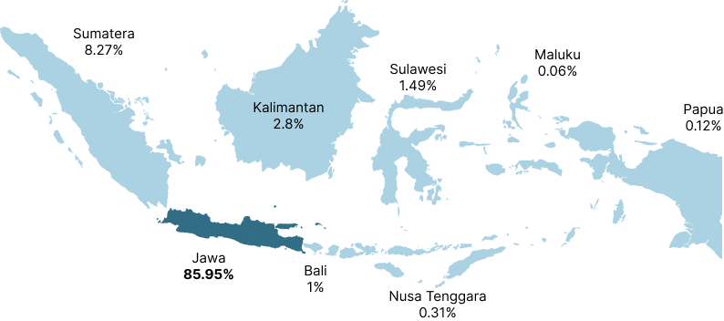

Berdasarkan gambar disamping, Mayoritas peserta berasal dari pulau jawa dengan angka **85%**

Pulau jawa barat memiliki peserta lebih dari 32% dari total seluruh provinsi di indonesia.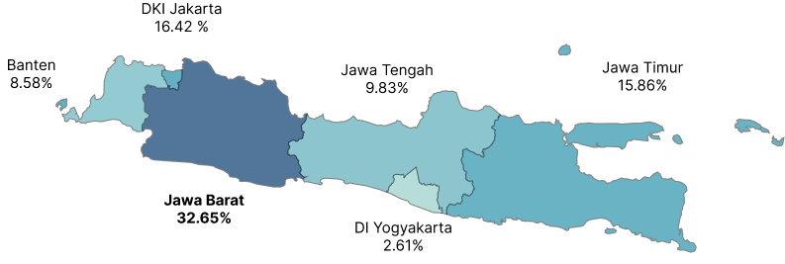

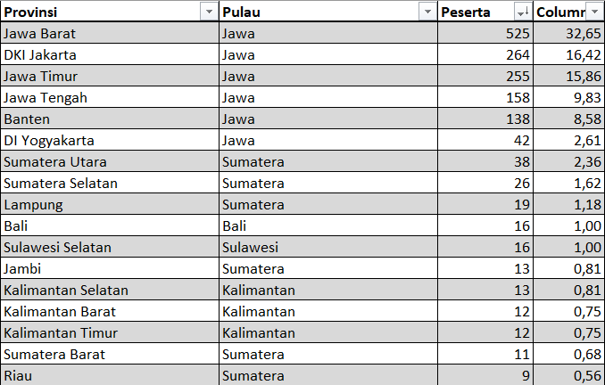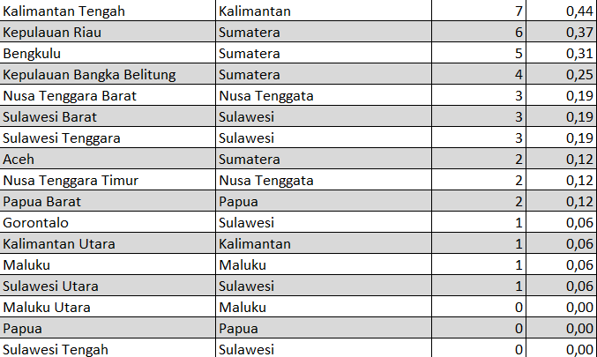

Dari gambar diatas, Dapat dilihat persebaran peserta di setiap provinsinya. Tidak ada peserta yang berasal dari provinsi Maluku Utara, Papua, Sulawesi Tengah.

1. **Trend Kegiatan MyEduSolve**

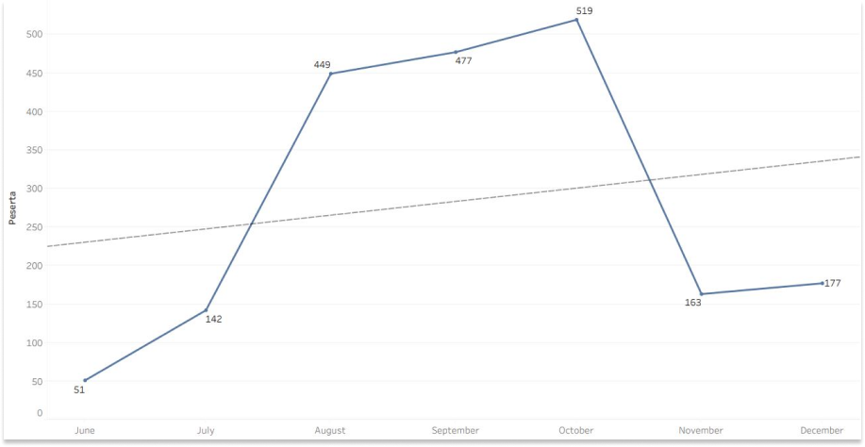

Dari gambar diatas, trend kegiatan yang diadakan mulai dari Juni - Desember terus meningkat, walaupun pada bulan november mengalami penurunan.

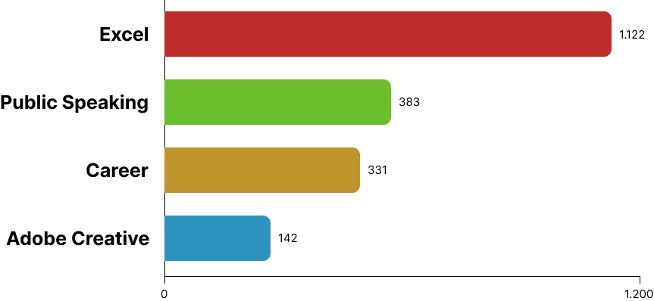

Dari hasil klasifikasi tema kegiatan yang telah kami buat, kegiatan yang bertema Excel adalah yang memiliki peserta terbanyak.

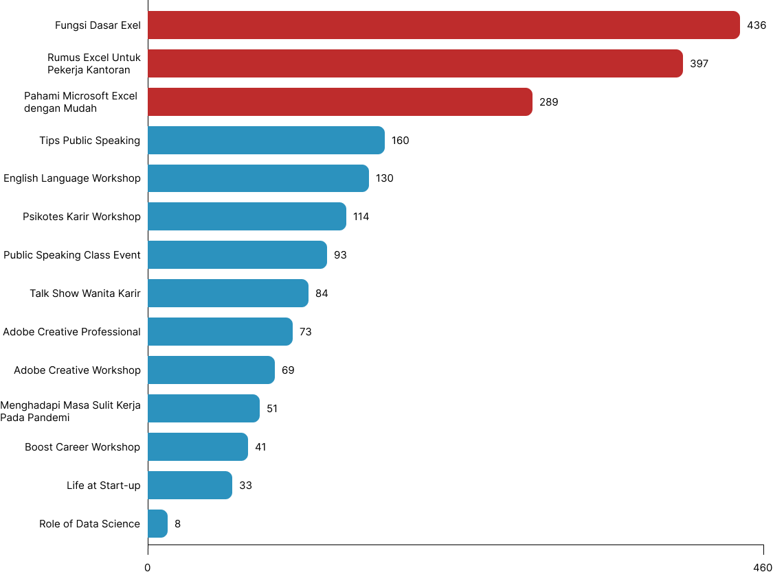

Judul “Fungsi Dasar Excel” memiliki jumlah peserta terbanyak dengan angka 436 peserta.

Kegiatan yang bertema excel memiliki jumlah peserta >200.

1. **Identitas Peserta MyEduSolve**

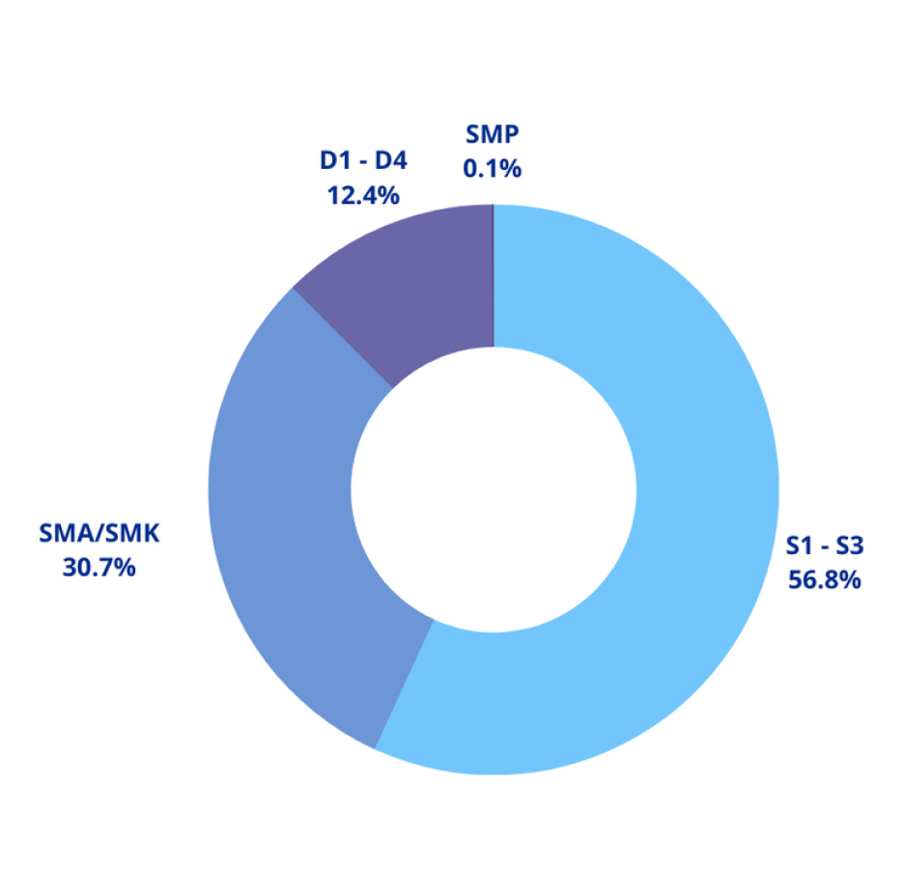

Lebih dari 50% peserta MyEduSolve memiliki latar belakang pendidikan S1-S3. dan selanjutnya diikuti oleh SMA/SMK dengan 30%.

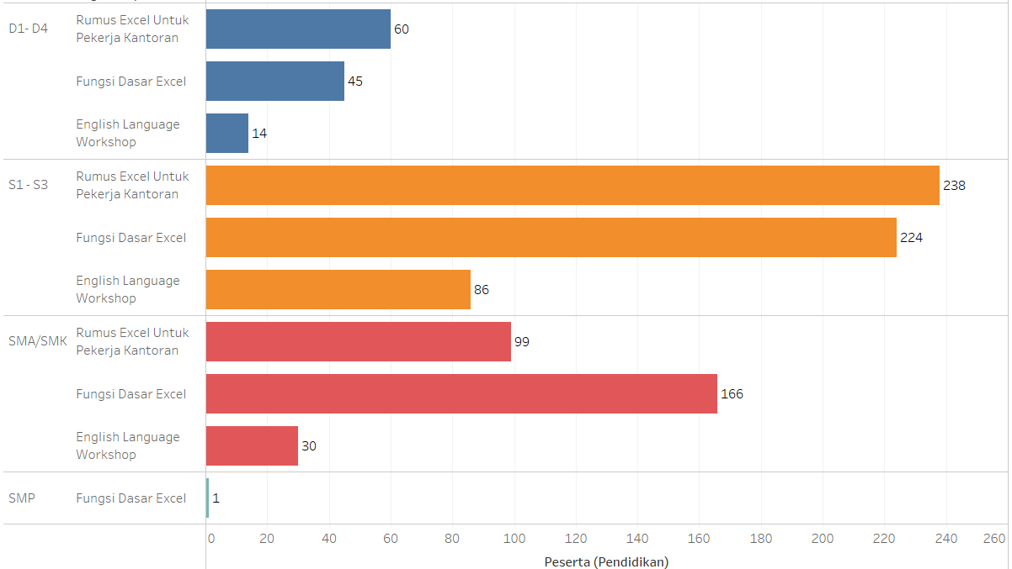

Pada gambar diatas, pada tingkat pendidikan S1-S3 dan D1-D4 topik kegiatan “rumus excel untuk pekerja kantoran” merupakan topik memiliki jumlah peserta terbanyak. berbeda dengan tingkat SMA/SMK, topik “Fungsi Dasar Excel” merupakan topik yang memiliki jumlah peserta terbanyak

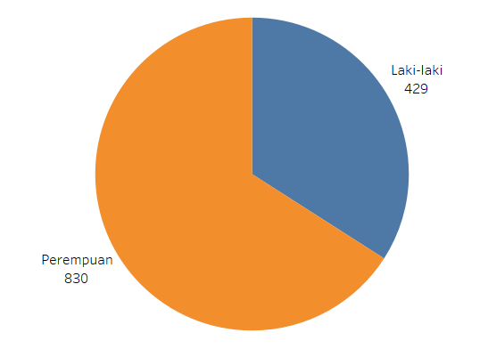

Peserta kegiatan MyEduSolve mayoritas berjenis kelamin Perempuan dengan 830 peserta.

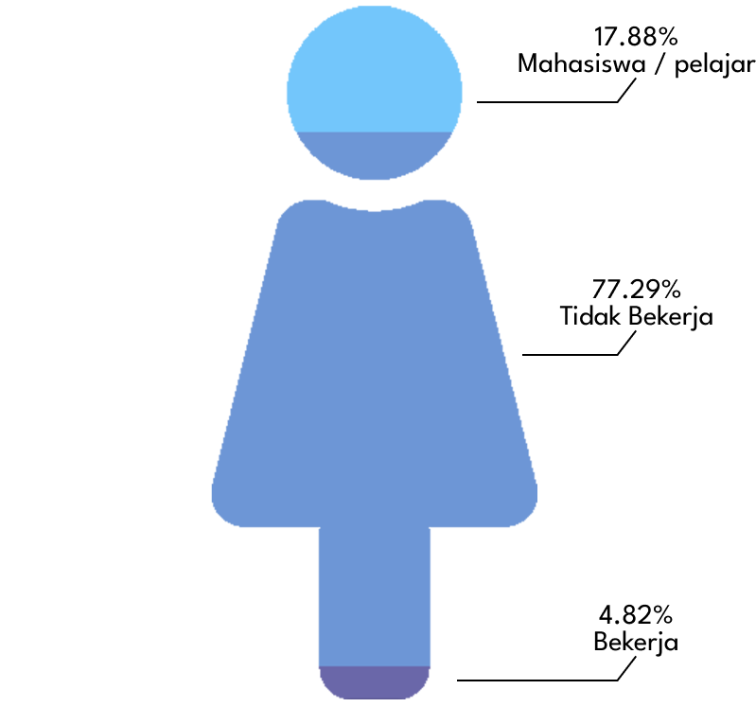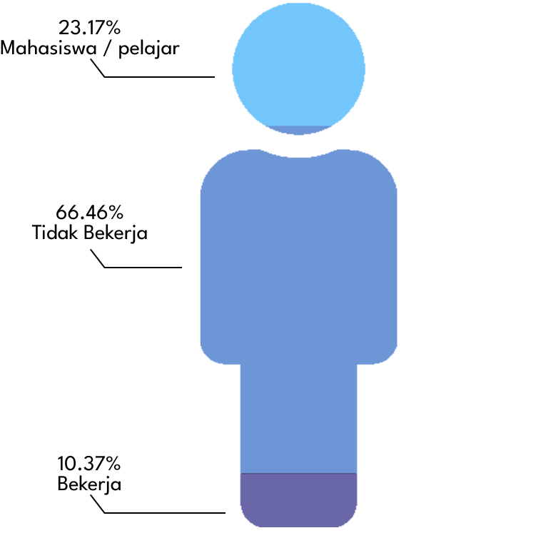

Pada gambar diatas. pada jenis kelamin laki-laki dan perempuan peserta yang mengikuti kegiatan MyEduSolve mayoritas tidak memiliki pekerjaan. dan pada jenis kelamin perempuan kurang dari 5% yang memiliki pekerjaan.

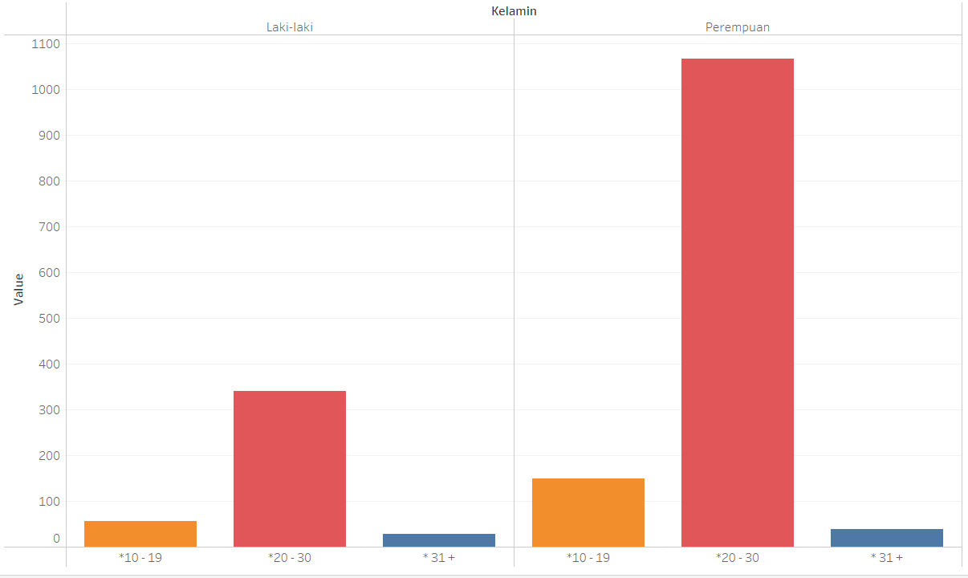

Dapat dilihat dari gambar diatas, Mayoritas usia peserta MyEduSolve adalah 20 - 30 tahun

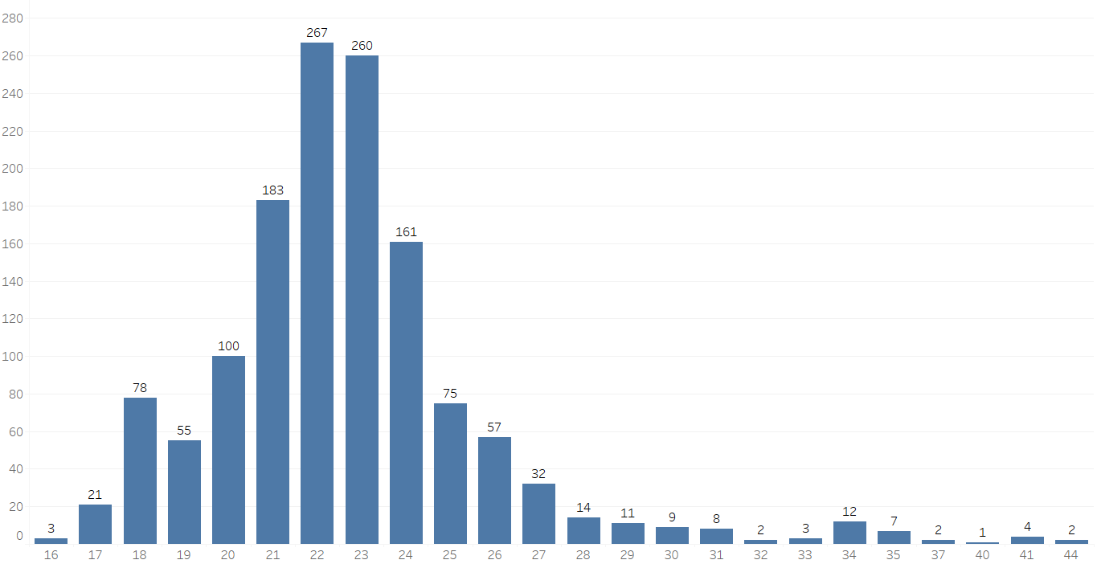

Berikut persebaran usia peserta yang mengikuti kegiatan MyEduSolve.

1. **Kepuasan Peserta terhadap MyEduSolve**

Dengan menggunakan komentar dan rating pada data yang tersedia, kami menarik kesimpulan untuk mengambil keputusan kepuasan peserta terhadap MyEduSolve yang lebih lanjut divisualisasikan sebagai berikut:

1. Komentar

Pada bagian komentar, kami menggunakan fitur word cloud di python untuk

memvisualisasikan keyword apa saja yang paling banyak diungkapkan peserta. Setelah itu, diambil keputusan dengan memperhatikan kembali data pada komentar tersebut.

File: Post Survey - Boost Career Workshop

1. Ayo tuliskan kesanmu selama mengikuti 3 Days Bootcamp - 101 Strategies to Boost Your Career ya!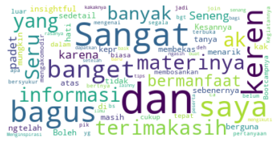

Berdasarkan visualisasi menggunakan word cloud, dapat disimpulkan bahwa kesan yang diberikan peserta selama mengikuti 3 days bootcamp menunjukkan sentimen positif. Peserta sangat bersyukur diadakannya bootcamp seperti ini dan sangat memberikan kesan dan inspirasi kepada peserta.

1. Beri masukan kami untuk lebih baik lagi pada acara selanjutnya!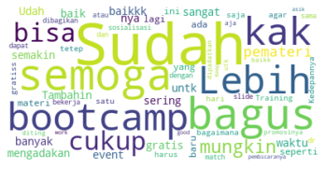

Berdasarkan visualisasi menggunakan word cloud, dapat disimpulkan bahwa masukan yang diberikan peserta selama mengikuti 3 days bootcamp menunjukkan sentimen positif. Diluar hal tersebut, peserta menginginkan bootcamp seperti ini gratis, ditambahkan waktunya dengan berbagai materi yang menarik lainnya serta tingkat promosinya ditingkatkan agar lebih banyak peserta yang berpartisipasi.

1. Untuk webinar/workshop/bootcamp selanjutnya, adakah topik yang kamu inginkan? Tulis di bawah ini!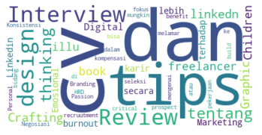

Berdasarkan visualisasi menggunakan word cloud, dapat disimpulkan bahwa untuk webinar/workshop/bootcamp selanjutnya, topik yang diinginkan peserta yakni tentang materi, review ataupun tips mengenai CV, interview, linkedin, design atau critical thinking.

File: Pre Survey - Boost Career Workshop

1. Apa yang kamu rasakan selama pandemi berlangsung atau selama menjalani WFH?

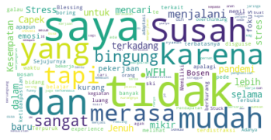

Berdasarkan visualisasi menggunakan word cloud, dapat disimpulkan bahwa selama wfh peserta menunjukkan sentimen negatif yakni bingung, susah dan dan lain sebagainya

1. Apa saja tantangan yang kamu hadapi dalam menentukan pilihan karier?

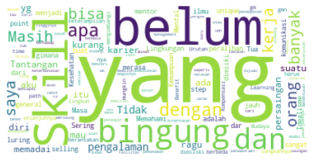

Berdasarkan visualisasi menggunakan word cloud, dapat disimpulkan bahwa tantangan yang dihadapi peserta dalam menentukan pilihan karir yakni terkait dengan skill, seperti belum bisa menyesuaikan, memadai, menguasai, mengasah, memiliki bahkan belum mengetahui skill yang dipunya.

File: Pre Survey Pahami Excel dengan Mudah

1. Apa saja tantangan yang Kamu hadapi saat menggunakan Microsoft Excel?

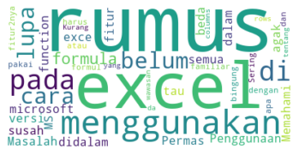

Berdasarkan visualisasi menggunakan word cloud, dapat disimpulkan bahwa tantangan yang dihadapi peserta dalam menggunakan microsoft excel adalah terkait dengan penggunaan rumus/formula yang belum mereka pahami. Rekomendasi lebih lanjut yang dapat diberikan kepada MyEduSolve adalah terkait dengan penjelasan rumus, harus diberikan waktu tersendiri sebelum memulai langsung praktek real case dengan tujuan agar pondasi peserta mengenai logika rumus dapat dipahami dan terimplementasi dengan baik. Misalnya pemateri menjelaskan terlebih dahulu bagaimana logika rumus VLOOKUP bekerja dengan diberikan contoh tambahan.

File: Life at Start Up

1. Apakah ada hal lain yang bisa kami berikan untuk membantu Anda menemukan pekerjaan kedepannya?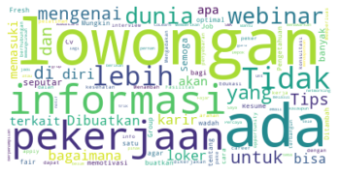

Berdasarkan visualisasi menggunakan word cloud, dapat disimpulkan bahwa MyEduSolve dapat memberikan informasi lowongan pekerjaan kepada peserta untuk menemukan pekerjaannya, yang lebih lanjut dapat dibuatkan satu wadah berisi informasi lowongan pekerjaan tersebut atau melalui notif email. Selain itu, juga dapat diberikan mengenai webinar seperti ini lagi yang bekerja sama dengan mitra lain.

1. Apakah ada saran yang hendak Anda berikan mengenai konten webinar yang telah diadakan?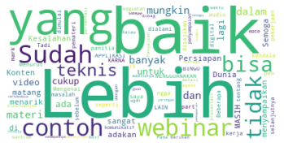

Berdasarkan visualisasi menggunakan word cloud, dapat disimpulkan bahwa saran yang diberikan peserta terkait webinar start-up yakni rata rata peserta menganggap webinar yang diberikan sudah baik dan berharap dapat lebih baik lagi kedepannya. Terkait kesalahan teknis, kedepannya semoga bisa dikurangi. Selain itu, bisa ditambahkan juga lebih banyak contoh contoh.

File: Pre Survey - Fungsi Dasar Excel

1. Apa saja tantangan yang kamu hadapi selama menggunakan Microsoft Excel?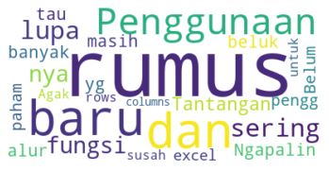

Berdasarkan visualisasi menggunakan word cloud, dapat disimpulkan bahwa tantangan peserta yakni terkait rumus, baik itu belum memahami rumus, kesalahan logika, hasilnya error, tidak mengerti menggunakan rumus yang mana dan lain sebagainya.

File: Adobe Creative Workshop

1. Apakah Anda memiliki saran untuk topik webinar kami selanjutnya?

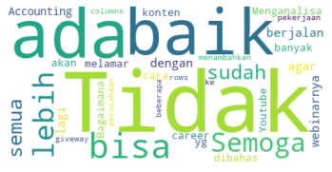

Berdasarkan visualisasi menggunakan word cloud, dapat disimpulkan bahwa saran peserta untuk topik webinar selanjutnya yakni tidak ada, workshop sudah berjalan sangat baik dan semoga lebih baik lagi kedepannya. Beberapa peserta menginginkan webinar mengenai accounting dan karir.

File: Post Survey - English Workshop

1. MyEduSolve akan selalu membantumu dalam meraih masa depan impian, yuk kasih ide buat topik webinar selanjutnya!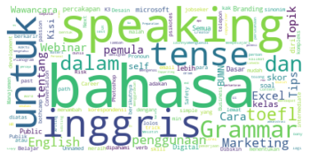

Berdasarkan visualisasi menggunakan word cloud, dapat disimpulkan bahwa peserta menginginkan topik untuk webinar selanjutnya hampir sama dengan acara ini, namun lebih difokuskan kepada grammar, toefl, speaking dan tense. Hal ini juga bisa dikembangkan lebih lagi misalkan tips toefl > 500, bagaimana melatih public speaking dalam kehidupan sehari hari dan lain sebagainya

1. Menurut kamu hal apa yang bisa kami improve untuk acara kami kedepannya?

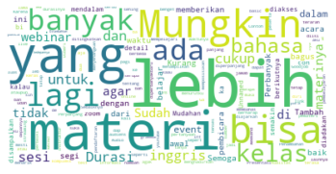

Berdasarkan visualisasi menggunakan word cloud, dapat disimpulkan bahwa hal yang bisa di improve yakni terkait materi kelas yang disampaikan bisa diperbaiki lagi kedepannya.

1. Hal apa yang paling Anda sukai dari acara ini?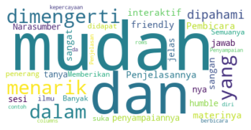

Berdasarkan visualisasi menggunakan word cloud, dapat disimpulkan bahwa peserta menyukai gaya bahasa pembicara yang mudah dipahami dan dimengerti

File: Post Survey Fungsi Dasar Excel

1. Silahkan tuliskan komentar lain yang ingin Anda sampaikan.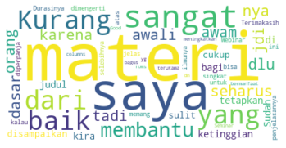

Berdasarkan visualisasi menggunakan word cloud, dapat disimpulkan bahwa komentar peserta yakni masih kurang terkait penjelasan yang diberikan pemateri, materi yang diajarkan juga tidak dimengerti oleh beberapa orang dan masih kurang di beberapa orang. Rekomendasi yang diberikan kami yakni konsep acaranya harus dibuat secara matang terlebih dahulu dan dijelaskan kepada pemateri. Sisanya sudah sangat baik.

File: Roles of Data Science

1. MyEduSolve akan selalu membantumu dalam meraih masa depan impian, yuk kasih ide buat topik webinar selanjutnya!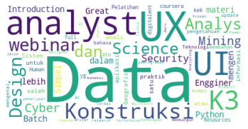

Berdasarkan visualisasi menggunakan word cloud, dapat disimpulkan bahwa topik webinar selanjutnya saran dari peserta yakni Data Analyst, Data Scientist, UI/UX dan K3 Konstruksi.

1. Menurut kamu hal apa yang bisa kami improve untuk acara kami kedepannya?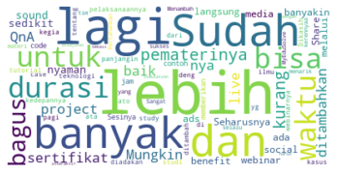

Berdasarkan visualisasi menggunakan word cloud, dapat disimpulkan bahwa peserta mengharapkan durasi acara lebih lama lagi dan sisanya sudah bagus.

1. Hal apa yang paling Anda sukai dari acara ini?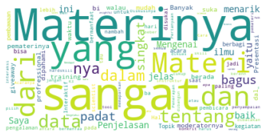

Berdasarkan visualisasi menggunakan word cloud, dapat disimpulkan bahwa peserta menyukai materinya, baik itu penjelasannya dan konteks materinya yang singkat, padat dan jelas.

File: Post Survey Excel Kantoran

1. MyEduSolve akan selalu membantumu dalam meraih masa depan impian, yuk kasih ide buat topik webinar selanjutnya!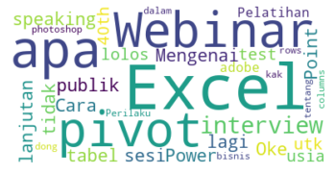

Berdasarkan visualisasi menggunakan word cloud, dapat disimpulkan bahwa peserta menginginkan topik seperti excel lagi, namun lebih spesifik terkait pivot untuk webinar selanjutnya. Di sisi lain, peserta juga menginginkan topik seperti interview dan public speaking.

1. Menurut kamu hal apa yang bisa kami improve untuk acara kami kedepannya?

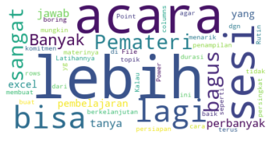

Berdasarkan visualisasi menggunakan word cloud, dapat disimpulkan bahwa semoga acara kedepannya bisa lebih baik lagi, terutama terkait pemateri dan fungsi excel lanjutan.

1. Hal apa yang paling Anda sukai dari acara ini?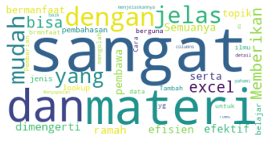

Berdasarkan visualisasi menggunakan word cloud, dapat disimpulkan bahwa peserta sangat menyukai materi yang disampaikan. Materi yang disampaikan sangat jelas dan mudah dipahami

File: Pre Survey English Workshop

1. Apa saja tantangan yang kamu hadapi saat menggunakan bahasa inggris?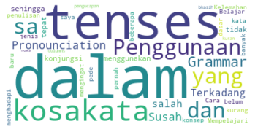

Berdasarkan visualisasi menggunakan word cloud, dapat disimpulkan bahwa terkait penggunaan tenses masih menjadi tantangan bagi peserta, baik penggunaannya dan konsepnya. Selain itu, kosa kata yang kurang dan terus bertambah menjadi tantangan peserta berikutnya.

File: Pre Survey Excel Kantoran

1. Apa saja tantangan yang kamu hadapi selama menggunakan Microsoft Excel?

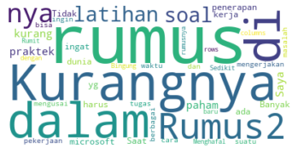

Berdasarkan visualisasi menggunakan word count, tantangan peserta yakni terkait rumus, baik itu penggunaan rumus, belum memahami peruntukkan rumus, logika memahami rumus dan harus perbanyak latihan soal

File: Public Speaking Class Event

1. MyEduSolve akan selalu membantumu dalam meraih masa depan impian, yuk kasih ide buat topik webinar selanjutnya!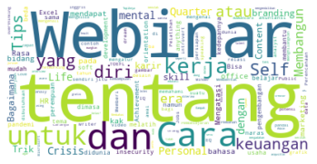

Berdasarkan visualisasi menggunakan word cloud, saran peserta untuk webinar selanjutnya yakni webinar tentang dunia pekerjaan, seperti tips interview dunia kerja.

1. Menurut kamu hal apa yang bisa kami improve untuk acara kami kedepannya?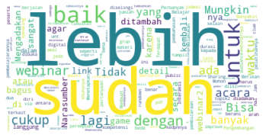

Berdasarkan visualisasi menggunakan word cloud, rata rata peserta menyatakan sudah baik acaranya dan lebih banyak diadakan webinar seperti ini dengan berbagai materi dan lain sebagainya.

1. Hal apa yang paling Anda sukai dari acara ini?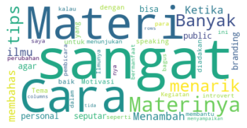

Berdasarkan visualisasi menggunakan word cloud, materinya sangat mudah dipahami

File: Talk Show Wanita Karir

1. MyEduSolve akan selalu membantumu dalam meraih masa depan impian, yuk kasih ide buat topik webinar selanjutnya!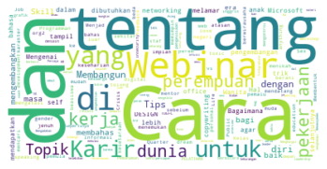

Berdasarkan visualisasi menggunakan word cloud, saran peserta untuk webinar selanjutnya yakni mengenai karir/pekerjaan

1. Menurut kamu hal apa yang bisa kami improve untuk acara kami kedepannya?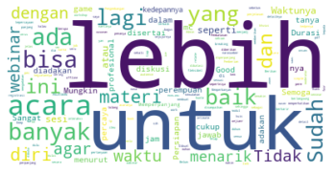

Berdasarkan visualisasi menggunakan word cloud, semoga kedepannya bisa lebih baik lagi kedepannya

1. Hal apa yang paling Anda sukai dari acara ini?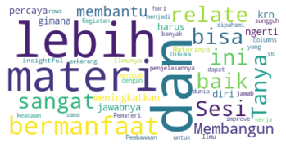

Berdasarkan visualisasi menggunakan word cloud, peserta menyukai materi yang disampaikan.

1. Rating

Pada rating, kami menggunakan perhitungan statistika average untuk

menghitung rata rata setiap bagian rating, yang kemudian secara total akan di rata rata kembali. Kami sengaja membuat satu angka belakang koma dengan tujuan agar mendapatkan persentase yang mendekati bilangan bulat, sehingga memudahkan mengambil keputusan. Untuk visualisasi, kami menggunakan gauge chart agar terlihat kreatif dan menarik.

File: Post Survey - English Language Workshop

1. Setelah mengikuti acara kami, seberapa percaya dirikah Anda untuk mulai berbicara Bahasa Inggris ?

Rating: 3,91

1. Setelah mengikuti acara kami, seberapa familier kah Anda dengan penggunaan tenses dalam kalimat berbahasa inggris?

Rating: 4,1

1. Setelah mengikuti acara kami, seberapa pahamkah Anda dengan konsep tenses?

Rating: 4,16

1. Menurut Anda, seberapa memuaskan kah topik yang disajikan di acara ini?

Rating: 4,43

1. Mohon untuk memberikan rating untuk instruktur.

Rating: 4,54

1. Mohon untuk memberikan rating kelas Penggunaan Tenses yang Baik Dalam Menyusun Kalimat

Rating: 4,47

1. Seberapa bermanfaatkah acara ini dalam membantu meningkatkan kemampuan Anda pada Penggunaan Tenses yang Baik Dalam Menyusun Kalimat?

Rating: 4,45

1. Dari skala 1-10, seberapa mungkin Anda merekomendasikan Masterclass Penggunaan Tenses yang Baik Dalam Menyusun Kalimat ?

Rating: 8,42

Total: 4,3

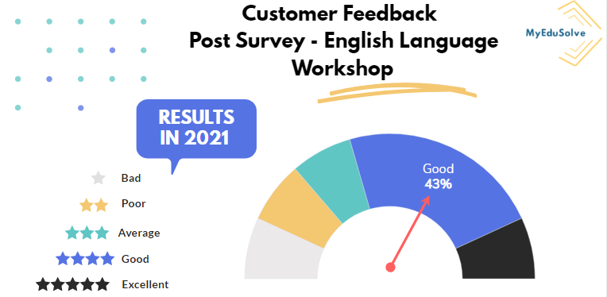

File: Pre Survey - English Language Workshop

1. Seberapa percaya dirikah Anda dalam berbicara Bahasa Inggris?

Rating: 2,71

1. Seberapa percaya dirikah Anda dengan kemampuan dalam penggunaan tenses Bahasa Inggris?

Rating: 2,7

1. Seberapa mahir Anda dalam memahami konsep dasar Tenses?

Rating: 2,64

Total: 2,6

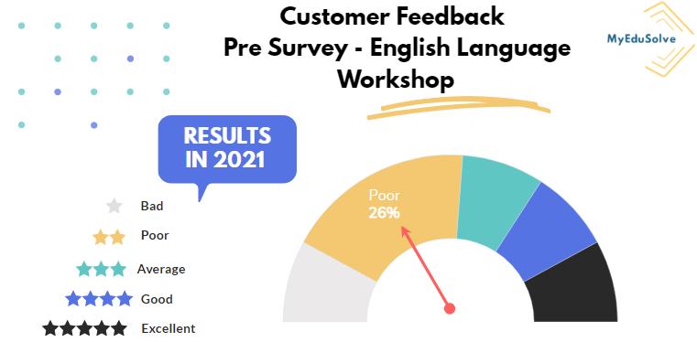

File: Public Speaking Class Event

1. Setelah mengikuti acara kami, seberapa percaya dirikah Anda untuk melakukan Public Speaking?

Rating: 4,16

1. Setelah mengikuti acara kami, pahamkah Anda dengan cara Public Speaking yang baik?

Rating: 4,43

1. Setelah mengikuti acara kami, seberapa pahamkah Anda dengan materi yang disampaikan?

Rating: 4,39

1. Seberapa memuaskan kah topik yang disajikan di acara ini?

Rating: 4,61

1. Mohon untuk memberikan rating untuk instruktur?

Rating: 4,54

1. Mohon untuk memberikan rating kelas "Public Speaking"

Rating: 4,64

1. Seberapa bermanfaatkah acara ini dalam membantu Anda dalam melakukan Public Speaking kedepannya?

Rating: 4,57

1. Dari skala 1-10, seberapa mungkin Anda merekomendasikan Masterclass "Public Speaking" Class?

Rating: 8,85

Total: 4,5

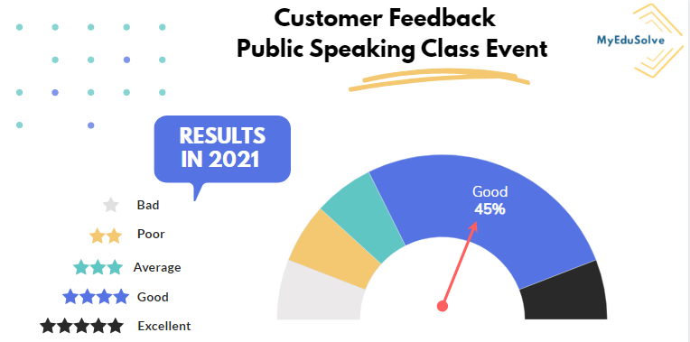

File: Talk Show Wanita Karir

1. Setelah mengikuti acara kami, seberapa percaya dirikah Anda untuk mulai menjadi Perempuan Karir?

Rating: 4,3

1. Setelah mengikuti acara kami, pahamkah Anda terhadap persiapan berkarir khususnya bagi Perempuan?

Rating: 4,3

1. Setelah mengikuti acara kami, seberapa pahamkah Anda dengan materi yang disampaikan?

Rating: 4,4

1. Menurut Anda, seberapa memuaskan kah topik yang disajikan di acara ini?

Rating: 4,6

1. Mohon untuk memberikan rating untuk instruktur.

Rating: 4,6

1. Mohon untuk memberikan rating kelas "Jadi Perempuan Karir? Siapa Takut!"

Rating: 4,6

1. Seberapa bermanfaatkah acara ini dalam membantu menambah kepercayaan diri Anda untuk mulai berkarir?

Rating: 4,6

1. Dari skala 1-10, seberapa mungkin Anda merekomendasikan Masterclass "Jadi Perempuan Karir? Siapa Takut!"?

Rating: 8,8

Total: 4,5

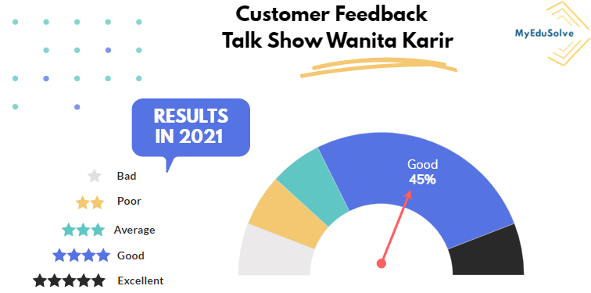

File: Post Survey Pahami Microsoft Excel Dengan Mudah

1. Mohon untuk memberikan rating kelas Pahami Microsoft Excel Dasar Dengan Mudah

Rating: 4,7

1. Setelah mengikuti kelas, seberapa percaya dirikah Anda dalam bidang ini? (0 untuk tidak percaya diri sama sekali dan 10 untuk sangat percaya diri)

Rating: 7,63

1. Mohon untuk memberikan rating untuk instruktur

Rating: 4,7

Total: 4,7

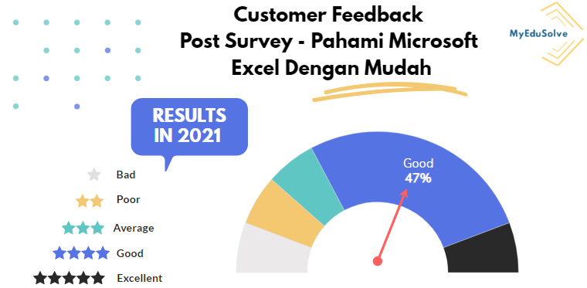

File: Pre Survey - Pahami Microsoft Excel dengan Mudah

1. Seberapa percaya dirikah Kamu dalam menggunakan Microsoft Excel? (Tidak percaya diri sama sekali - sangat percaya diri)

Rating: 5,9

1. Seberapa percaya dirikah Kamu dalam menggunakan Microsoft Excel? (Tidak percaya diri sama sekali - sangat percaya diri)

Rating: 4,9

Total: 5,4

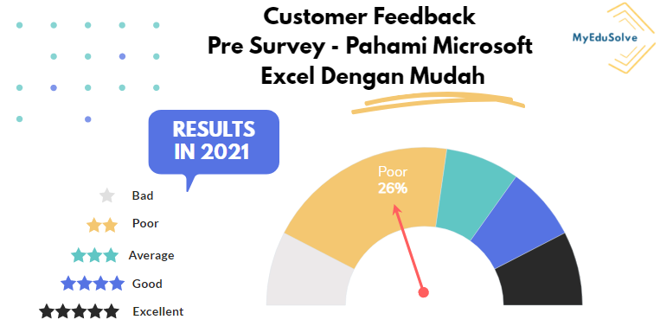

File : Adobe Creative Workshop

1. Setelah mengikuti webinar ini, seberapa percaya diri kah Anda dengan pengetahuan Anda terkait topik dibawah ini?

Rating: 4,4

1. Bagaimana sertifikasi dapat meningkatkan kepercayaan dan kepuasan pelanggan

Rating: 3,7

1. Bagaimana sertifikasi dapat menambah nilai karya dan meningkatkan penghasilan

Rating: 3,8

1. Copyright dan intellectual property untuk karya Anda

Rating: 3,8

1. Dari skala 1-10, seberapa mungkin Anda merekomendasikan webinar MyEduSolve kepada orang lain?

Rating: 8,4

1. Setelah mengikuti webinar, seberapa tertarik kah Anda untuk mengambil sertifikasi Adobe?

Rating: 4,1

Total: 3,8

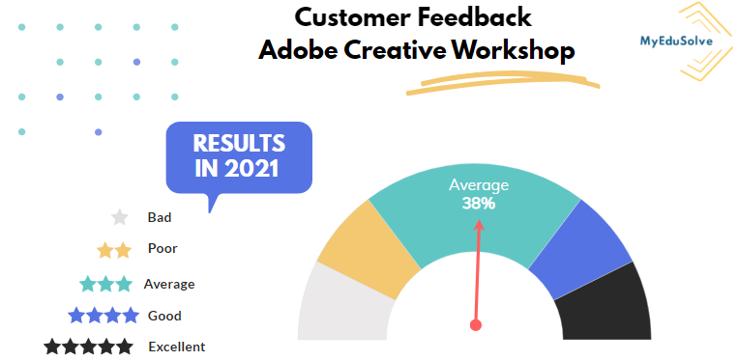

File : Life at Start-up

1. Apakah webinar yang diadakan membantu Anda mendapatkan pekerjaan yang Anda inginkan?

Rating: 4,1

1. Apakah workshop yang diadakan membantu Anda meningkatkan keinginan anda untuk terjun di dunia edukasi?

Rating: 4,2

Total: 4,2

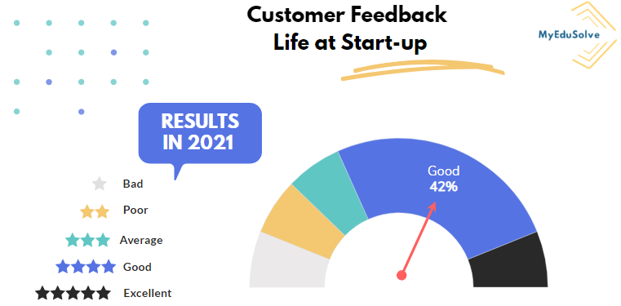

File: Post Survey - Boost Career Workshop

1. Mohon berikan rating pada pemateri 3 Days Bootcamp - 101 Strategies to Boost Your Career

Rating: 4,8

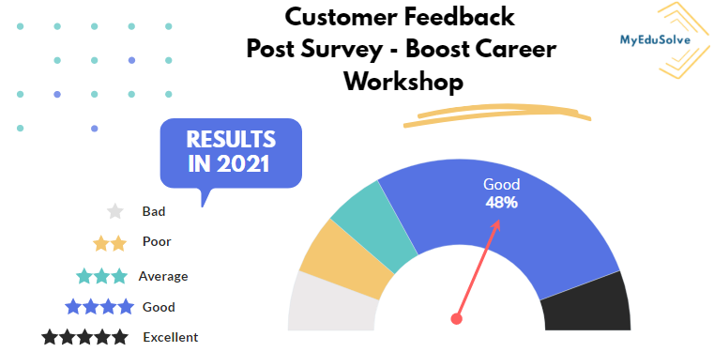

File: Pre Survey - Boost Career Workshop

1. Seberapa percaya diri kamu dengan jalur karier yang kamu jalani saat ini atau yang akan kamu pilih?

Rating: 3,8

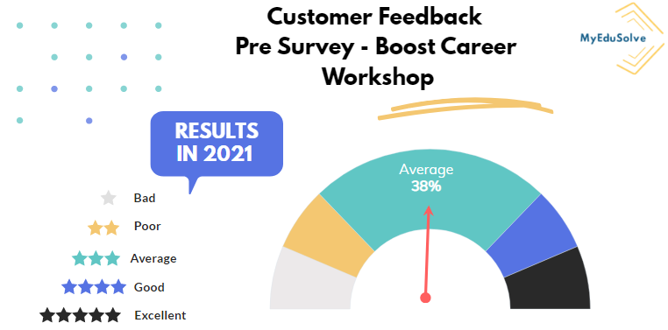

File: Tips Public Speaking

1. Mohon untuk memberikan rating kelas Tips Meningkatkan Skill Komunikasi untuk Berkarir: Public Speaking

Rating: 4,8

1. Setelah mengikuti kelas, seberapa percaya dirikah Anda dalam bidang ini? (0 untuk tidak percaya diri sama sekali dan 10 untuk sangat percaya diri)

Rating: 7,8

1. Mohon untuk memberikan rating untuk instuktur

Rating: 4,7

Total: 4,7

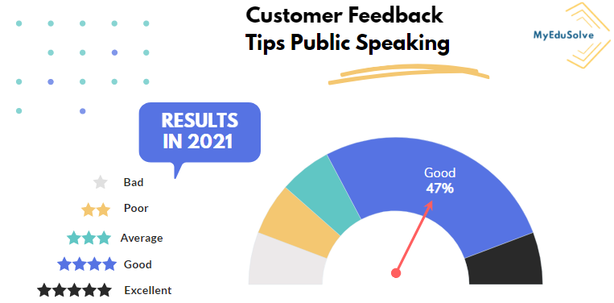

File: Post Survey - Rumus Excel Untuk Pekerja Kantoran

1. Setelah mengikuti acara kami, seberapa percaya dirikah Anda untuk menggunakan fungsi dan rumus dalam Microsoft Excel?

Rating: 4,15

1. Setelah mengikuti acara kami, seberapa pahamkah Anda dalam menggunakan rumus atau fungsi berikut dalam Microsoft Excel? (1 = Tidak paham sama sekali, 5 = Sangat paham) [Perhitungan dasar (basic calculations)]

Rating: 3,7

1. Setelah mengikuti acara kami, seberapa pahamkah Anda dalam menggunakan rumus atau fungsi berikut dalam Microsoft Excel? (1 = Tidak paham sama sekali, 5 = Sangat paham) [VLOOKUP]

Rating: 3,9

1. Setelah mengikuti acara kami, seberapa pahamkah Anda dalam menggunakan rumus atau fungsi berikut dalam Microsoft Excel? (1 = Tidak paham sama sekali, 5 = Sangat paham) [HLOOKUP]

Rating: 3,6

1. Menurut Anda, seberapa memuaskan kah topik yang disajikan di acara ini?

Rating: 3,6

1. Seberapa memanfaat kah acara ini dalam membantu Anda meningkatkan kemampuan Anda dalam dunia kerja?

Rating: 4,4

1. Silakan berikan penilaian terhadap acara secara keseluruhan.

Rating: 4,4

1. Dari skala 1-10, seberapa mungkin Anda merekomendasikan acara/program MyEduSolve kepada orang lain?

Rating: 8,5

Total : 4,0

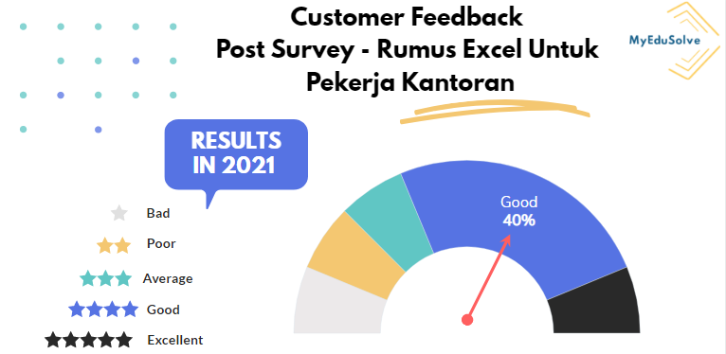

File: Pre Survey Rumus Excel Pekerja Kantoran

1. Seberapa percaya dirikah Anda untuk menggunakan fungsi dan rumus dalam Microsoft Excel?

Rating: 3,4

1. Seberapa pahamkah Anda dalam menggunakan rurmus atau fungsi berikut dalam Microsoft Excel? (1 = Tidak paham sama sekali, 5 = Sangat paham) [COUNTIF, SUMIF]

Rating: 2,6

1. Seberapa pahamkah Anda dalam menggunakan rurmus atau fungsi berikut dalam Microsoft Excel? (1 = Tidak paham sama sekali, 5 = Sangat paham) [Perhitungan dasar (basic calculations)]

Rating: 3,1

1. Seberapa pahamkah Anda dalam menggunakan rurmus atau fungsi berikut dalam Microsoft Excel? (1 = Tidak paham sama sekali, 5 = Sangat paham) [VLOOKUP]

Rating: 2,3

1. Seberapa pahamkah Anda dalam menggunakan rurmus atau fungsi berikut dalam Microsoft Excel? (1 = Tidak paham sama sekali, 5 = Sangat paham) [HLOOKUP]

Rating: 2,3

Total= 2,73

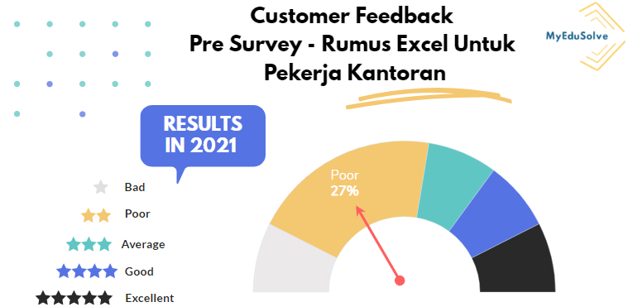

File= Post Survey - Role of Data Science in the Office Workshop

Rating: 4,3

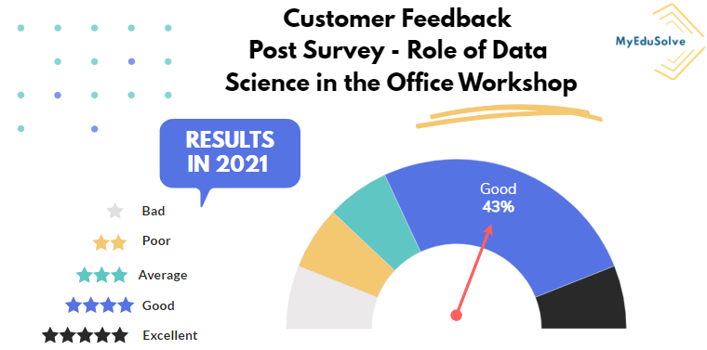

File: Role of Data Science in the office workshop

Rating: 2,3

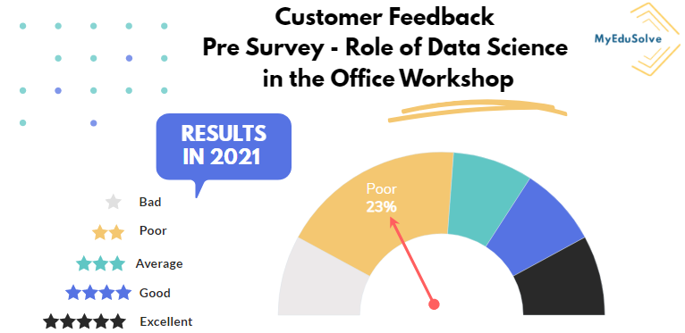

File: Workshop Menghadapi Masa Sulit Kerja Pada Pandemi

Rating: 4,7

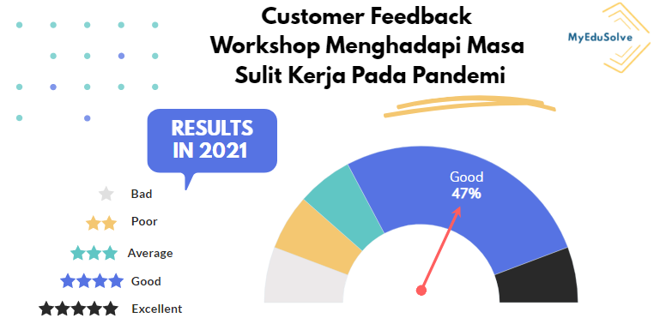

File: Adobe Creative Professional

Rating: 3,8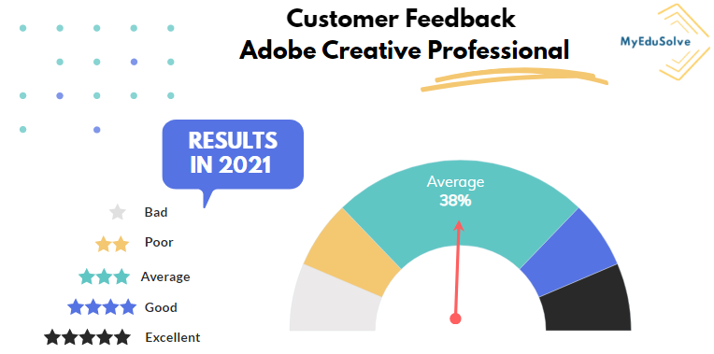

File: Post Survey - Fungsi Dasar Excel

Rating= 4,0

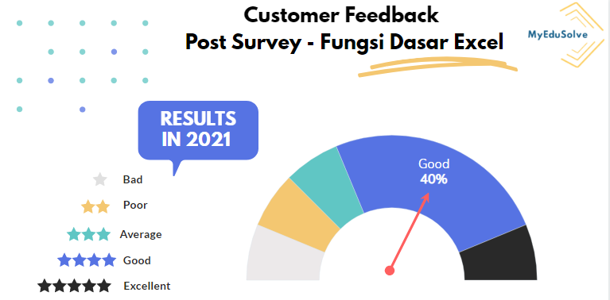

File: Pre- Survey - Fungsi Dasar Excel

Rating: 2,5

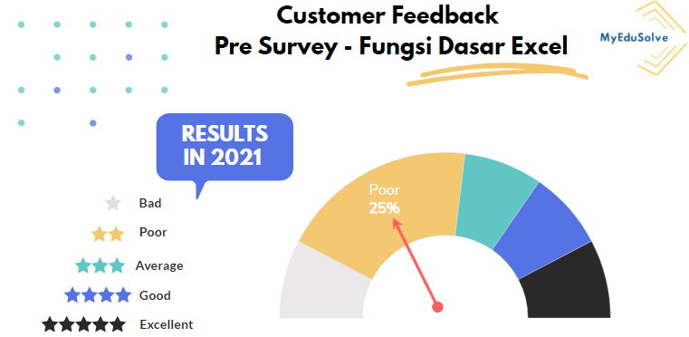

**CONCLUSION**

* Kegiatan yang bertemakan Microsoft Excel paling diminati oleh banyak orang.
* Peserta yang mengikuti kegiatan sebagian besar berasal dari Pulau Jawa terkhususnya Jawa Barat.
* Kegiatan ini banyak diikuti dengan sebagian orang yang berlatar belakang pendidikan S1-S3.
* Mayoritas peserta belum memiliki pekerjaan ketika mengikuti kegiatan MyEduSolve
* Peserta kegiatan MyEduSolve didominasi oleh Perempuan
* Rata-rata usia peserta MyEduSolve adalah 23 tahun
* Kepuasan peserta terhadap MyEduSolve melalui komentar sebagian besar memberikan sentimen positif. Baik itu melalui kesan, saran, komentar, hal yang disukai, masukan dan hal yang perlu di improve. Peserta sangat bersyukur dan terinspirasi terhadap acara ini, peserta juga menyukai gaya bahasa pembicara yang mudah dipahami dan dimengerti, baik itu penjelasannya dan konteks materinya yang singkat, padat dan jelas. Hal ini juga sesuai dengan kepuasan peserta terhadap MyEduSolve melalui rating. Setelah peserta mengikuti event MyEduSolve, sebagian besar peserta memberikan rating baik kepada MyEduSolve.

Saran:

* Memperluas promosi agar persebaran peserta di setiap pulau dapat merata.
* Membuat promosi semenarik mungkin agar dapat membuat orang tertarik untuk mengikuti tema kegiatan yang lain
* Menciptakan program pelatihan yang lebih variatif tentang Microsoft Excel untuk menjaring lebih banyak peserta sehingga dapat meningkatkan brand awareness dari Myedusolve sendiri
* Karena peserta yang mengikuti kegiatan Myedusolve mayoritas belum memiliki pekerjaan maka Myedusolve perlu menciptakan program pelatihan yang mendukung kesiapan kerja untuk para jobseeker, seperti CV, design atau critical thinking, linkedin, interview, dan software skills. Hal ini juga sesuai dengan saran peserta yakni diharapkan MyEduSolve dapat memberikan informasi terkait lowongan pekerjaan, misalkan dibuatkan satu grup khusus atau melalui notif email.
* Berkolaborasi dengan beberapa universitas untuk mengetahui secara langsung kondisi mahasiswa saat ini dan apa yang mereka butuhkan, sehingga bisa menjaring lebih banyak peserta dari sektor mahasiswa karna kita dapat menyajikan program yang sesuai dan secara tidak langsung berkontribusi terhadap memajukan SDM mahasiswa Indonesia
* Meningkatkan kegiatan promosi untuk menyasar siswa SMA karena sangat potensial untuk mengenalkan mereka dengan hal-hal mengenai self development, seperti public speaking, leadership, time management. Sehingga dengan adanya program ini dapat membantu siswa SMA untuk bisa bersaing di dunia perkuliahan nantinya. Pengenalan terhadap Excel dan Powerpoint juga bisa menjadi topik yang menarik karena kedua platform tersebut merupakan software yang sering digunakan dalam mengerjakan tugas perkuliahan
* Terkait dengan hal teknis, peserta menginginkan event MyEduSolve tidak berbayar, durasi acara lebih lama dan berkolaborasi dengan mitra lain. Selain itu, rekomendasi lebih lanjut yang dapat diberikan kepada MyEduSolve terkait dengan event microsoft excel yakni pemateri harus memberikan waktu tersendiri sebelum memulai langsung praktek real case dengan tujuan agar pondasi peserta mengenai logika rumus dapat dipahami dan terimplementasi dengan baik. Misalnya pemateri menjelaskan terlebih dahulu bagaimana logika rumus VLOOKUP bekerja dengan diberikan contoh tambahan.
* Topik event selanjutnya dari peserta yang bisa menjadi referensi bagi MyEduSolve yakni terkait dengan bahasa inggris, yang lebih difokuskan kepada grammar, toefl, speaking dan tense. Hal ini juga bisa dikembangkan lebih lagi misalkan tips toefl > 500, bagaimana melatih public speaking dalam kehidupan sehari hari dan lain sebagainya. Selain itu, peserta juga menginginkan topik seperti Data Analyst, Data Scientist, UI/UX dan K3 Konstruksi.